腹主动脉瘤手术时机的影像判断

动脉瘤指动脉管壁永久性局限性扩张超过正常血管直径的50%，一般腹主动脉直径＞3cm可诊断腹主动脉瘤。破裂性腹主动脉瘤的死亡率高达90%，目前公认瘤体直径＞5cm时需行手术治疗。然而，亦有患者在瘤体直径未达5cm的情况下即发生瘤体破裂，故亟需设立一个更准确的评判指标。

微血管炎症是导致腹主动脉瘤血管壁脆弱的原因之一。而动态对比增强MRI（DCE-MRI）可通过注射对比剂并经药代动力学模型分析，获知容量转运常数（K^{trans}）、速率常数（K_{ep}）、血管外细胞外间隙容积分数（V_{e}）、血管内容积（V_{p}）等参数，反映微血管流量及通透性。较高的K^{trans}可提示血管壁炎症加强与血管壁强度下降（即更脆弱）。

模型选择

有研究选择可提供K^{trans}及V_{p}的Patlak模型、提供K^{trans}及V_{e}的Tofts模型以及同时提供K^{trans}、V_{e}、V_{p}的扩展Tofts模型进行比较。Patlak模型假定造影剂的转运是单方向的，即造影剂很快从血管空间渗漏到血管外细胞外间隙（EES）达到动态平衡，进入EES的造影剂在数据分析时间内不会返回血管空间，故从EES到微血管内的回流速率K_{ep}可被忽略，适用于低渗透性或首过模型（回流还未开始）。结果显示，Patlak模型平均拟合误差较其余两模型更小，K^{trans}值估计的不确定度也更小（表1，图1），更适用于DCE-MRI对腹主动脉瘤的影像诊断。

表1 三种模型相对拟合误差与K^{trans}值拟合不确定度
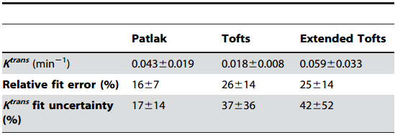

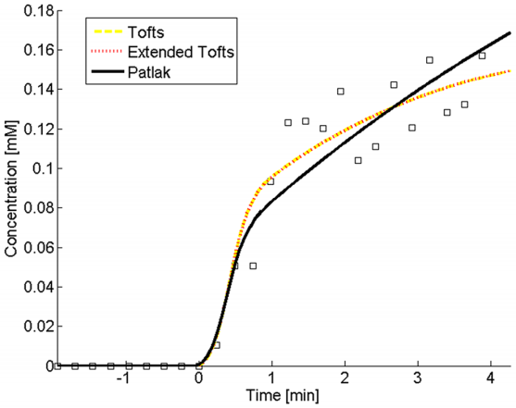
图1 某代表性病例的对比剂浓度-时间拟合曲线

K^{trans}值在手术时机判定上的意义
K^{trans}值测量具有较好的重复性，能在两次测量中保持高度一致（图2），个体自身差异大大小于个体间差异，使用其判断手术时机结果稳定。

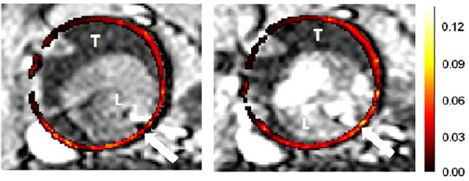
图2 某代表性病例首次测量（左）与一周后二次测量K^{trans}图的比较（T：血栓；L：管腔）

在28例病例中展开的研究显示，K^{trans}值与腹主动脉瘤最大直径呈中等强度的正相关（Pearson r=0.52 ，P=0.005），说明其与最大直径相关但不可互换。此外，血管腔内血栓可改变腹主动脉瘤血管壁的炎症状况和壁应力，但K^{trans}值与血栓厚度无关。

其他参数的参考价值

浓度-时间曲线下面积（AUC）为一个不受模型影响的稳健参数，其在0-1min及0-5min的部分面积与K^{trans}值呈很强的正相关，表明了研究中K^{trans}值的可靠性；但0-1min的AUC与腹主动脉瘤最大直径的相关性不显著，加之其反映的是多种影响对比剂浓度机制的混合结果，故不适用于反映腹主动脉瘤的病理变化。

另外，研究发现Patlak模型的另一定量参数V_{p}值仅与腹主动脉瘤最大直径有微弱的相关性，也不适用于判定腹主动脉瘤的进展情况。

参考文献
Nguyen V L, Kooi M E, Backes W H, et al. Suitability of pharmacokinetic models for dynamic contrast-enhanced MRI of abdominal aortic aneurysm vessel wall: a comparison[J]. PloS one, 2013, 8(10): e75173.
Nguyen V L, Backes W H, Kooi M E, et al. Quantification of abdominal aortic aneurysm wall enhancement with dynamic contrast‐enhanced MRI: Feasibility, reproducibility, and initial experience[J]. Journal of Magnetic Resonance Imaging, 2014, 39(6): 1449-1456.

